Ngày soạn:
Ngày dạy:
BÀI 14 – THUẬT TOÁN TÌM KIẾM TUẦN TỰ
Tin học Lớp 7
Thời gian thực hiện: 2 tiết
I. Mục tiêu
1. Về kiến thức:
- Giải thích được thuật toán tìm kiếm tuần tự.
- Biểu diễn và mô phỏng được hoạt động của thuật toán tìm kiếm tuần tự trên một bộ dữ liệu vào có kích thước nhỏ.
2. Về năng lực:
2.1. Năng lực chung
- Năng lực tự chủ và tự học: HS có khả năng tự đọc SGK, kết hợp với gợi ý và dẫn dắt của GV để trả lời các câu hỏi.
- Năng lực giải quyết vấn đề và sáng tạo: HS đưa ra thêm một số ví dụ về các tìm kiếm tuần tự
- Năng lực giao tiếp và hợp tác: HS có khả năng hoạt động nhóm để hoàn thành các nhiệm vụ học tập.
2.2. Năng lực Tin học
NLc: Tư duy phân tích, thiết kế
- Nhận biết các hoạt động sử dụng tìm kiếm tuần tự.
- Viết được thuật toán dưới dạng liệt kê hoặc sơ đồ khối.
- Lập được bảng mô phỏng thuật toán.
3. Về phẩm chất:
- Chăm chỉ: miệt mài, chú ý lắng nghe, đọc, làm bài tập, vận dụng kiến thức vào thực tiễn.
- Trung thực: Sẵn sàng chia sẻ sản phẩm của mình cho các bạn góp ý, đánh giá.
- Trách nhiệm: Trách nhiệm của học sinh khi thực hiện hoạt động nhóm, báo cáo kết quả hoạt động.
II. Thiết bị dạy học và học liệu
- GV: SGK, kế hoạch DH, phiếu học tập.
- HS: Sách giáo khoa, bảng nhóm, tìm hiểu nội dung bài mới, học bài cũ.
III. Tiến trình dạy học
1. Hoạt động 1: Khởi động (5’)
a) Mục tiêu: HS nêu được bài toán tìm kiếm trong thực tiễn và nhu cầu tìm hiểu thuật toán tìm kiếm.
b) Nội dung: GV chiếu tình huống SGK, phát phiếu học tập, yêu cầu HS đọc và thực hiện tìm địa chỉ của khách hàng Hoàng Mai và điền vào phiếu học tập số 1. Hs làm bài theo nhóm
c) Sản phẩm: Kết quả trả lời trong phiếu học tập 1.
d) Tổ chức thực hiện:
* Chuyển giao nhiệm vụ:
+ GV phân nhóm học sinh, phát phiếu học tập.
+ GV chiếu tình huống SGK và yêu cầu một HS đọc.
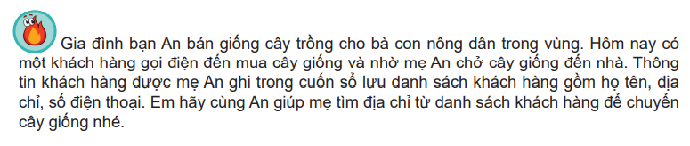
+ GV yêu cầu các nhóm tìm địa chỉ khách hàng thông qua các dữ liệu đã được phát trong phiếu học tập số 1.
- Thực hiện nhiệm vụ: Các nhóm thực hiện theo yêu cầu
- Báo cáo, thảo luận: GV gọi HS trong nhóm trả lời, HS nhóm khác nhận xét, bổ sung.
- Kết luận, nhận định: GV đánh giá kết quả của HS, trên cơ sở đó dẫn dắt HS vào bài học mới.
2. Hoạt động 2: Hình thành kiến thức (20’)
Hoạt động 2.1: Thuật toán Tìm kiếm tuần tự
a) Mục tiêu:
- Giải thích được thuật toán tìm kiếm tuần tự.
b) Nội dung: GV yêu cầu HS đọc nội dung phần hoạt động đọc và trả lời các câu hỏi vào phiếu học tập số 2
c) Sản phẩm: Kết quả trả lời trong phiếu học tập 2.
d) Tổ chức thực hiện:
* Chuyển giao nhiệm vụ : GV giao nhiệm vụ HS hoạt động nhóm thảo luận thống nhất kết quả trên phiếu học tập 2.
- Thực hiện nhiệm vụ: Các nhóm thực hiện.
- Báo cáo, thảo luận: GV gọi HS trong nhóm trả lời, HS nhóm khác nhận xét, bổ sung.
- Kết luận, nhận định: GV đánh giá kết quả của HS, chốt lại kiến thức
Ghi nhớ: Thuật toán tìm kiếm tuần tự thực hiện tìm lần lượt từ đầu đến cuối danh sách, chừng nào chưa tìm thấy và chưa tìm hết thì còn tìm tiếp.
Hoạt động 2.2: Phân tích Sơ đồ khối, biểu diễn mô phỏng thuật toán Tìm kiếm tuần tự
a) Mục tiêu:
- Biểu diễn và mô phỏng được hoạt động của thuật toán tìm kiếm tuần tự trên một bộ dữ liệu vào có kích thước nhỏ.
b) Nội dung: GV giới thiệu sơ đồ khối thuật toán tìm kiếm tuần tự, yêu cầu học sinh mô phỏng lại thuật toán tìm kiếm tuần tự với dữ liệu đầu vào theo yêu cầu tại phiếu học tập số 3.
c) Sản phẩm: Kết quả trả lời trong phiếu học tập 3.
d) Tổ chức thực hiện:
* Chuyển giao nhiệm vụ 1:
+ GV chiếu sơ đồ khối và giải thích về các bước thuật toán tìm kiếm tuần tự
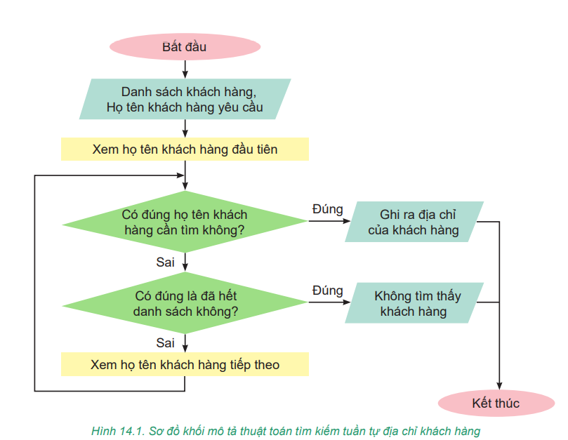
+ GV yêu cầu HS thảo luận nhóm và trả lời các câu hỏi trong phiếu học tập số 3
- Thực hiện nhiệm vụ: Các nhóm thảo luận và trả lời câu hỏi vào phiếu học tập
- Báo cáo, thảo luận: GV gọi HS trong nhóm trả lời, HS nhóm khác nhận xét, bổ sung.
- Kết luận, nhận định: GV đánh giá kết quả của HS, chốt lại kiến thức
Ghi nhớ:
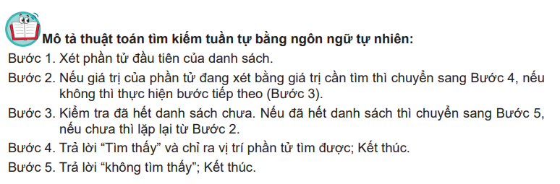
* Chuyển giao nhiệm vụ 2:
+ GV chiếu yêu cầu hoạt động 1
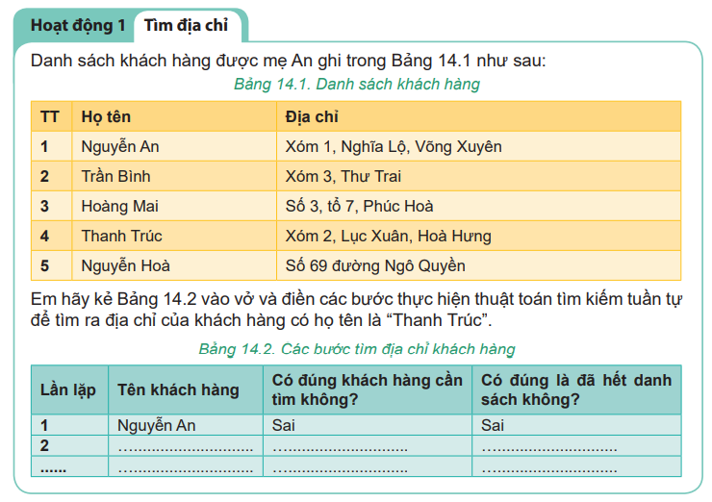
+ GV yêu cầu HS thảo luận nhóm hoàn thành bảng mô phỏng các bước tìm địa chỉ khách hàng
- Thực hiện nhiệm vụ: Các nhóm thảo luận và trả lời câu hỏi vào phiếu học tập số 4
- Báo cáo, thảo luận: GV gọi HS trong nhóm trả lời, HS nhóm khác nhận xét, bổ sung.
- Kết luận, nhận định: GV đánh giá kết quả của HS, chốt lại kiến thức
Lần lặp | Tên khách hàng | Có đúng khách hàng cần tìm không? | Có đúng là đã hết danh sách không?
1 | Nguyễn An | Sai | Sai
2 | Trần Bình | Sai | Sai
3 | Hoàng Mai | Sai | Sai
4 | Thanh Trúc | Đúng | Sai
Số lần lặp là 4 lần.
* Chuyển giao nhiệm vụ 3: GV yêu cầu HS trả lời nhanh câu hỏi.
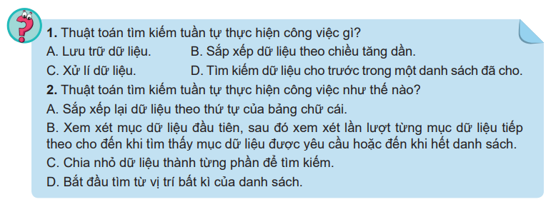
- Thực hiện nhiệm vụ: Hs suy nghĩ và trả lời.
- Báo cáo, thảo luận: GV gọi HS trả lời, các HS khác nhận xét, bổ sung.
- Kết luận, nhận định: GV đánh giá kết quả của HS, chốt lại kiến thức.
Đáp án: 1 - D; 2 – B.
3. Hoạt động 3: Luyện tập (10’)
a) Mục tiêu: HS vận dụng được kiến thức về thuật toán tìm kiếm tuần tự để mô phỏng lại các bước tìm kiếm.
b) Nội dung: GV chiếu nội dung bài tập phần luyện tập, Hs suy nghĩ và làm bài cá nhân vào vở.
c) Sản phẩm: Bảng mô phỏng các bước tìm kiếm của HS
d) Tổ chức thực hiện:
* Chuyển giao nhiệm vụ:
+ GV chiếu nội dung bài luyện tập:
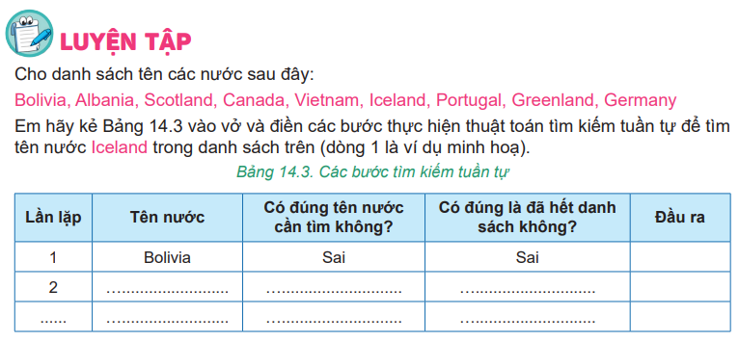
+ Gv yêu cầu hs:
- Xác định input và outout của bài toán
- Điều kiện cần kiểm tra để dừng vòng lặp trong bài toán là gì?
- Hoàn thiện bảng mô phỏng các bước tìm kiếm tuần tự để tìm tên nước Iceland vào vở.
- Thực hiện nhiệm vụ:
+ Hs lắng nghe và trả lời cá nhân theo yêu cầu vào vở.
+ Gv hướng dẫn, quan sát trong quá trình học sinh làm bài
- Báo cáo, thảo luận: Hs làm bài cá nhân vào vở.
- Kết luận, nhận định: Gv nhận xét bài học sinh, chỉ ra một số lưu ý, các lỗi HS hay mắc phải khi làm bảng mô phỏng.
4. Hoạt động 4: Vận dụng (10’)
a) Mục tiêu: HS vận dụng được kiến thức về tìm kiếm tuần tự để thực hiện tìm kiếm theo yêu cầu
b) Nội dung: Hs làm bài theo nhóm. GV yêu cầu các nhóm lập danh sách những cuốn sách trong tủ sách của lớp em, sau đó sử dụng thuật toán tìm kiếm tuần tự để lập bảng mô phỏng tìm một cuốn sách bất kỳ trong danh sách đó.
c) Sản phẩm: Kết quả làm việc theo nhóm: danh sách các cuốn sách trong tủ sách lớp, bảng mô phỏng tìm kiếm 1 cuốn sách trong tủ sách của lớp.
d) Tổ chức thực hiện:
* Chuyển giao nhiệm vụ: Gv nêu yêu cầu
+ Lập danh sách những cuốn sách trong tủ sách của lớp.
+ Lập bảng mô phỏng tìm 1 cuốn sách bất kì trong danh sách.
- Thực hiện nhiệm vụ:
+ Hs lắng nghe và thực hiện theo nhóm.
+ Gv quan sát và hướng dẫn trong quá trình HS thực hành.
- Báo cáo, thảo luận: GV gọi HS trong nhóm trả lời, HS nhóm khác nhận xét, bổ sung.
- Kết luận, nhận định: GV đánh giá kết quả của HS, nhận xét bài và chốt lại kiến thức.

4. Hướng dẫn tự học:
- Bài vừa học:
Cho danh sách ngẫu nhiên các số 4, 6, 3, 12, 24, 45. Lập bảng mô tả thuật toán tìm kiếm tuần tự để tìm sô 25 trong danh sách các sô đã cho.
b. Bài sắp học: Bài 15 THUẬT TOÁN TÌM KIẾM NHỊ PHÂN
- Thuật toán tìm kiếm nhị phân là gì?
- Mô tả thuật toán tìm kiếm nhị phân?

PHIẾU HỌC TẬP
Phiếu học tập số 1:
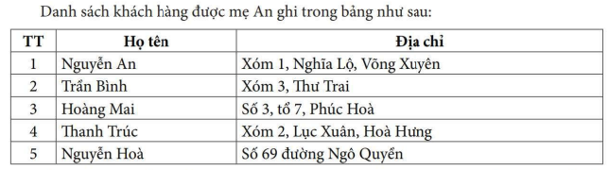
Câu 1: Hãy tìm địa chỉ của khách hàng Hoàng Mai trong danh sách trên?

Câu 2: Em đã thực hiện thìm kiếm khách hàng Hoàng Mai trong danh sách bằng cách nào?

Câu 3: Nêu ví dụ trong cuộc sống hàng ngày về hoạt động tìm kiếm?

Phiếu học tập số 2:
Câu 1: Xác định input, output cho bài toán tìm kiếm khách hàng trong tình huống ở đầu bài.

Câu 2: Điều kiện để tìm kiếm trong bài toán trên làm gì? Khi nào thì việc tìm kiếm dừng lại?

Phiếu học tập số 3:
Câu 1: Các cấu trúc điều khiển nào được sử dụng sơ đồ khối H14.1?

Câu 2: Hoạt động lặp trong thuật toán này là gì?

Phiếu học tập số 4:
Câu 1: Điền các bước thực hiện thuật toán tìm kiếm tuần tự vào bảng sau để tìm ra địa chỉ của khách hàng có họ tên là “Thanh Trúc”.
Lần lặp | Tên khách hàng | Có đúng khách hàng cần tìm không? | Có đúng là đã hết danh sách không?
1 | Nguyễn An | Sai | Sai
… | ………….. | ……. | …….
… | ………….. | ……. | …….
… | ………….. | ……. | …….
… | ………….. | ……. | …….
… | ………….. | ……. | …….
Câu 2: Số lần lặp của bài toán trên là bao nhiêu?

